- GENEL BAKIM BEBEK MAKETİ ( KIZ)
Model no ; 6603

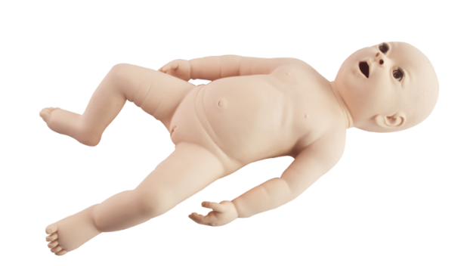

- Yenidoğan bebek medikal bakım ve girişim amaçlı olarak geliştirilmiş olmalıdır.
- Oyuncak bebek izlenimi vermemelidir.
- Normal yenidoğan bebek ağırlığında ve boylarında olmalıdır.
- Derisi yaklaşık olarak yenidoğan bebek yumuşaklığında olmalıdır.
- Baş, kol ve bacakları hareket edebilmelidir.
- Bebek banyosu ve giydirme eğitimi yapmaya uygun olmalıdır.
- Koronal ve paryatel suturları / Fontanelleri belirgin olmalıdır.
- Gözleri kapakları açılıp kapanabilmelidir.
- Göze ve kulağa damla uygulama simülasyonu yapılabilmelidir.
- Göğsünde meme başları belirgin olmalıdır.
- Göğüs kemikleri (costalar)haricen hissedilebilmelidir.
- Emzirme eğitimi için ağız açıklığı yeterli olmalıdır.
- Vaginal,Üriner ve anal kanal açıklığı gözlenebilmelidir.
- Makattan derece insersiyonu ile ateş alma simülasyonu yerine getirilebilmelidir.
- Ağızdan solunum yoluna ET tüp insersiyonu yapılabilmelidir.
- Ağızdan sindirim yoluna gastrik tüp insersiyonu yapılabilmelidir.
- Burun delikleri açık olmalıdır. Nasal tüp insersiyonu yapılabilmelidir.
- Göbek yapısında bulunan boşluk üzerinde kısaltılmış Göbek kordonu bulunmalıdır.
- Göbek yapısı yenidoğan bakımı açısından uygulamaya elverişli olmalıdır.
- Taşıma ve koruma çantası ile birlikte sunulmalıdır.
- Vaginal ve üretral kaviteler ayrı yarı seçilebilmelidir. Üretral kanal kateter tüp insersiyonuna müsait olmalı.

